评价报告网上公示表
项目编号：WTT-23-135-XP □预评价□设计专篇 □控制效果评价□现状评价☑定期检测□日常检测
项目名称 | 定西祁连山水泥商砼有限公司工作场所职业病危害定期检测报告
项目简介 | 定西祁连山水泥商砼有限公司是中国中材甘肃祁连山水泥集团股份有限公司下属的全资子公司，该公司于2012年建成投产，具有年产100万吨水泥、60万方商品混凝土生产能力。
行业类别 | （C）制造业（30）非金属矿物制品业（301）水泥、石灰和石膏制造
项目组长 | 廖宇飞 | 报告审核人 | 蒋陕峰
质量负责人 | 韩炜烨 | 技术负责人 | 成晓琦
项目组成员 | 赵学仕、包瑞云
采样时间 | 2023.04.28
报告提交时间 | 2023月5月28日
影像资料 | 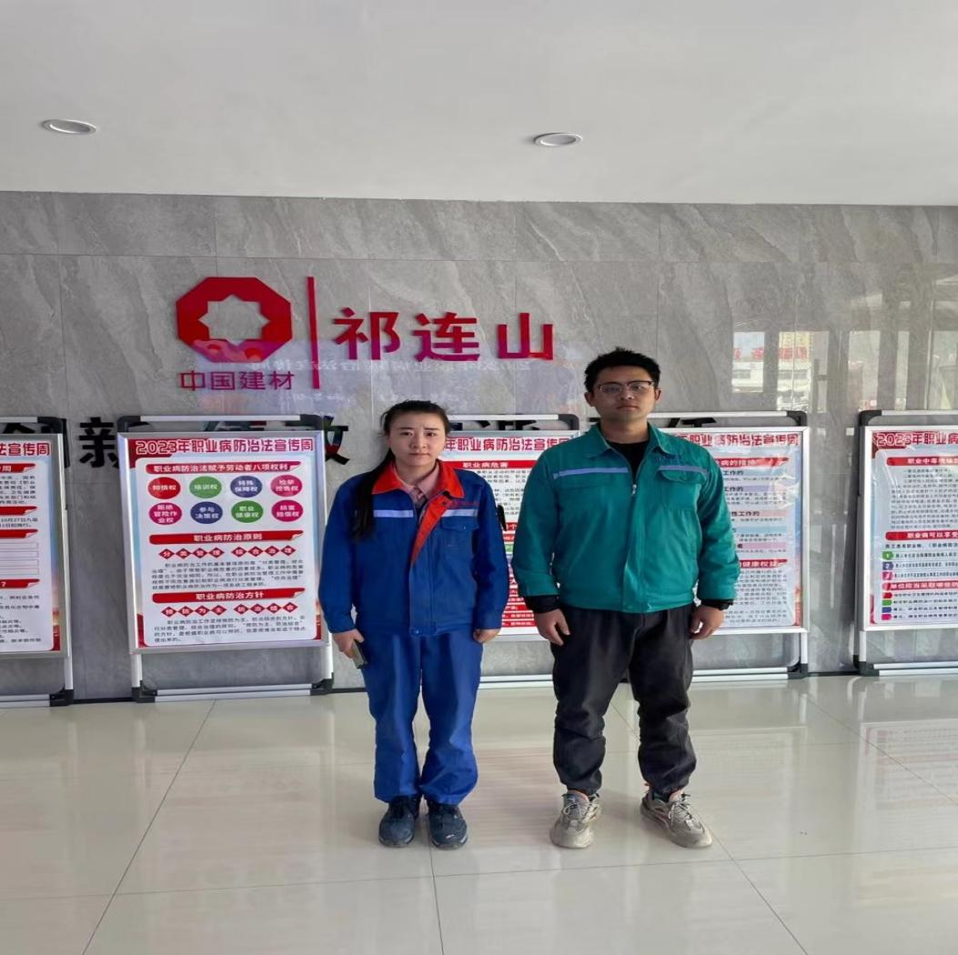
备注

